

Escuela Superior de Computo

Tarea 15-17: CanvasPaint, Figuras 3D, Audio-Video

Application Development for Mobile Devices

Martínez Méndez Eduardo Isai – 2019630155

3CM14

Profesor: Cifuentes Álvarez Alejandro Sigfrido

Fecha de entrega: 20 de abril del 2021

**Tarea 15 – CanvasPaint**

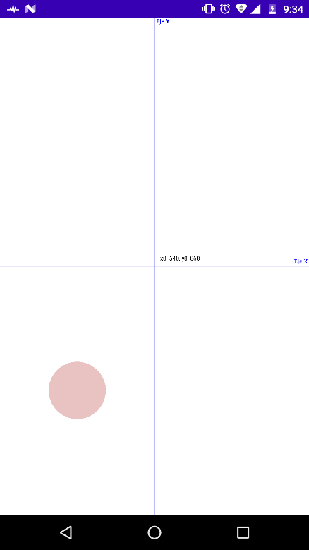 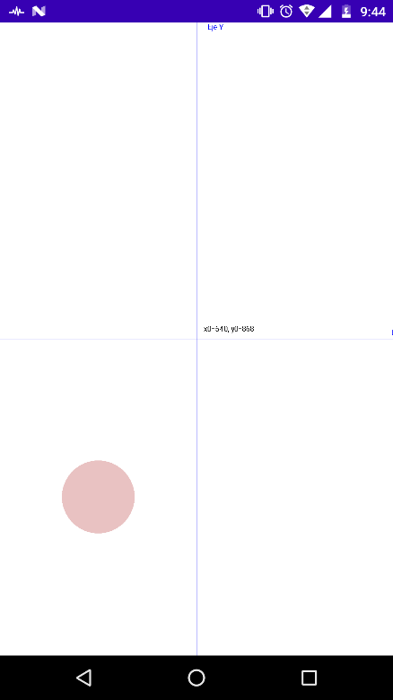

Figura 1. Ejemplo 1, mostrando dibujo del circulo y líneas de eje x, y, junto a las coordenadas del centro de la pantalla

Figura 2. Ejemplo 1, modificando los parámetros de setTextAlign() y setTypeFace()

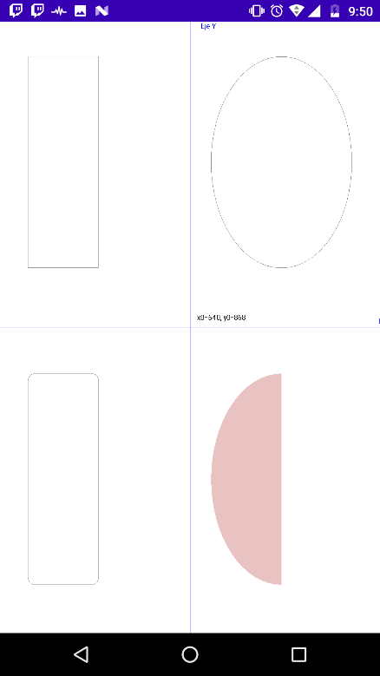 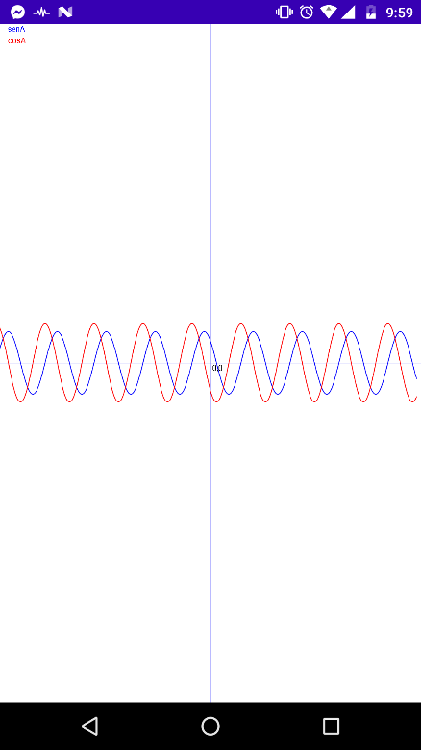

Figura 3. Ejemplo 1, mostrando el dibujo de las figuras solicitadas.

Figura 4. Ejemplo 2, mostrando dibujo de la señal seno y coseno calculada.

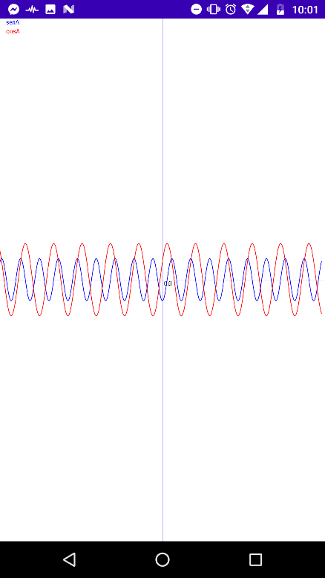 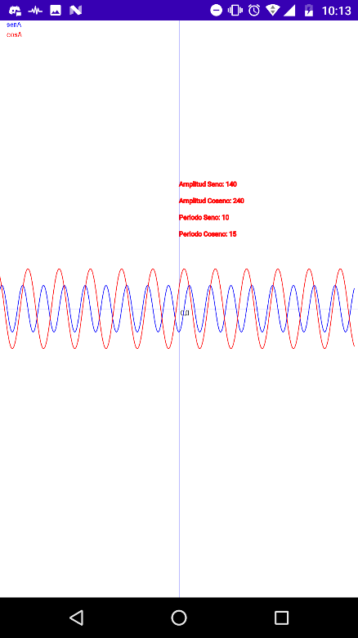

Figura 5. Ejemplo 2, modificando periodo y amplitud de las funciones seno y coseno.

Figura 6. Ejemplo 1, mostrando acotación de las funciones seno y coseno.

**Tarea 16 – Figuras 3D**

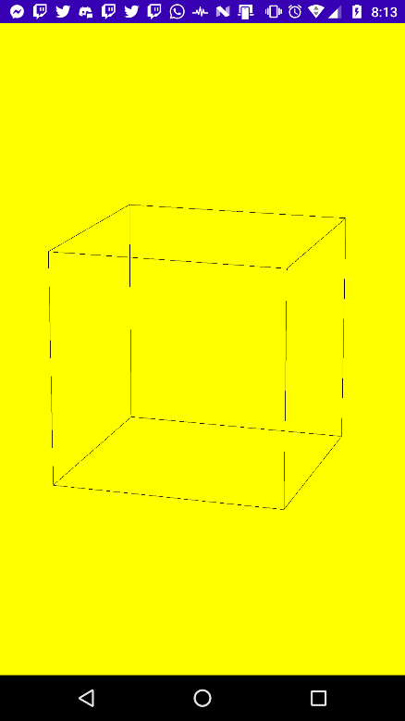 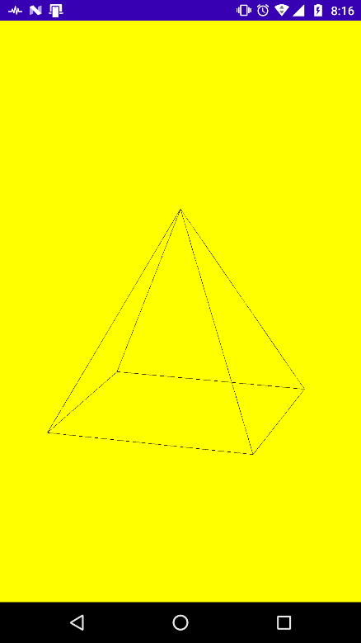

Figura 7. Mostrando cubo dibujado usando canvas

Figura 8. Mostrando piramide dibujado usando canvas

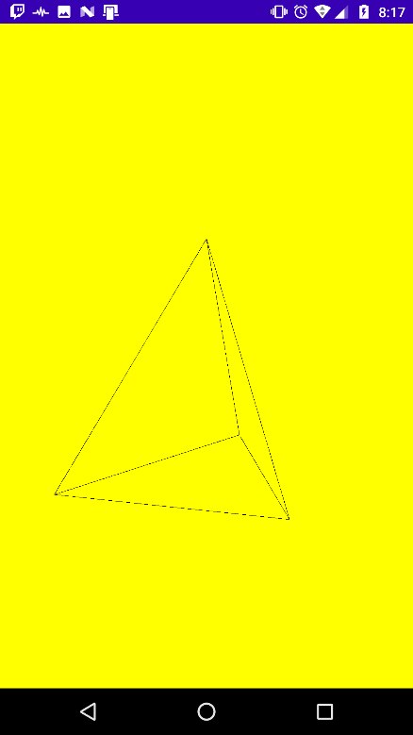

Figura 9. Mostrando tetraedro dibujado usando canvas

**Tarea 17 – Audio-Video**

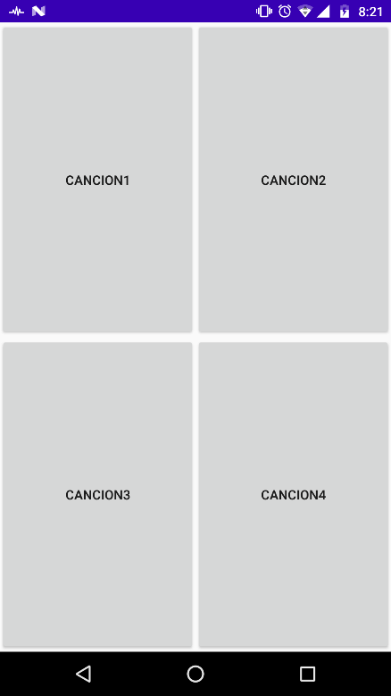 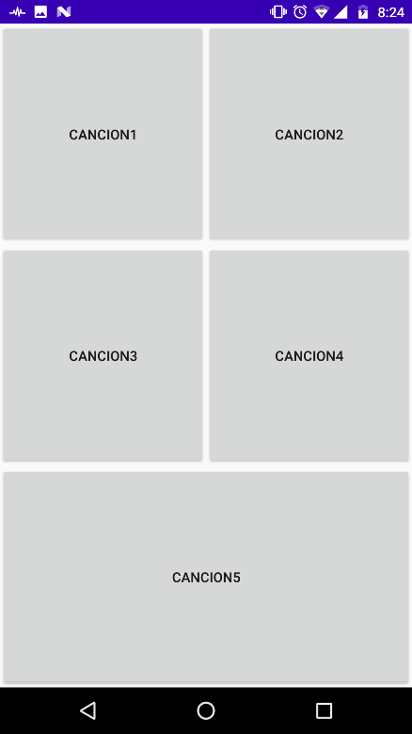

Figura 10. Ejemplo 1, botones reproductores de audios distintos

Figura 11. Ejemplo 1, agregando quinto botón para risas.wav

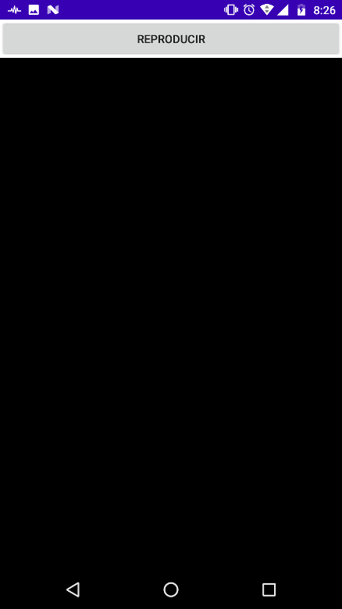 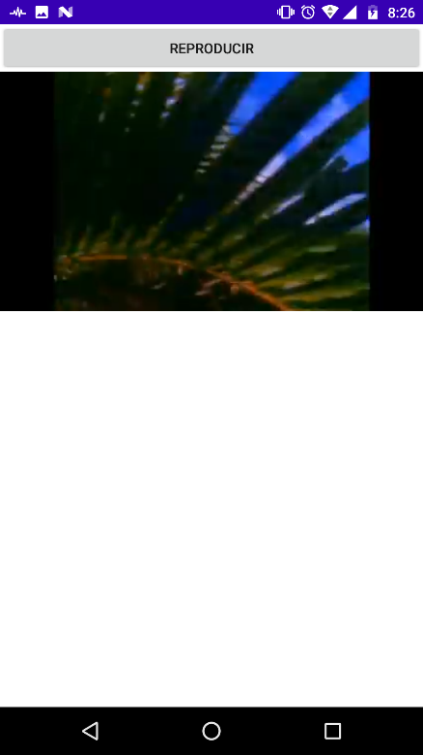

Figura 12. Ejemplo 2, botón de reproducción de video

Figura 13. Ejemplo 2, video “this is love” reproduciendo

 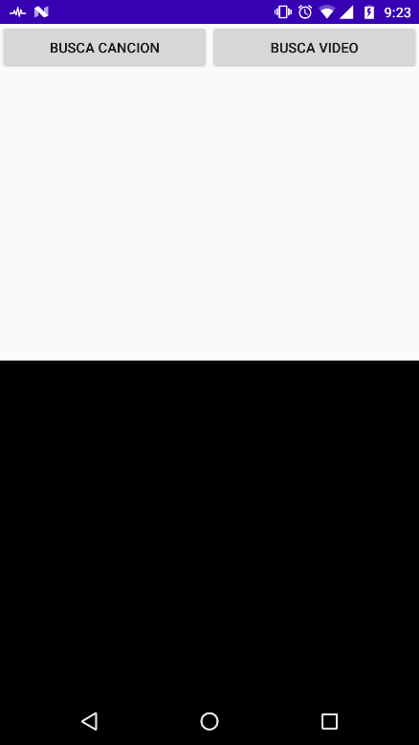

Figura 14. Ejemplo 2, controles de video del reproductor

Figura 15. Ejercicio 1, botones de busqueda de archivos dentro del dispositivo

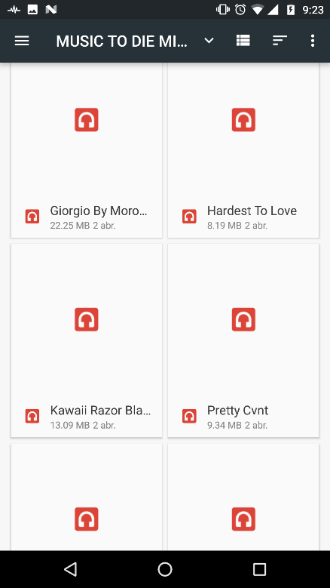 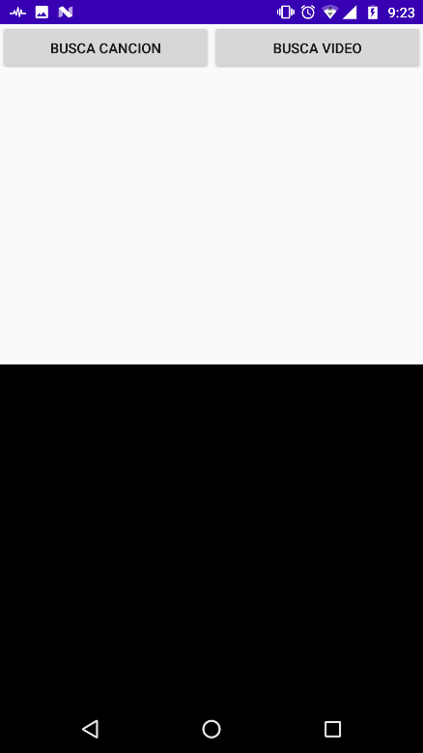

Figura 16. Ejercicio 1, selección de archivo de audio a reproducir

Figura 17. Ejercicio 1, reproducción del audio seleccionado, detenido al presionar “Busca Video”

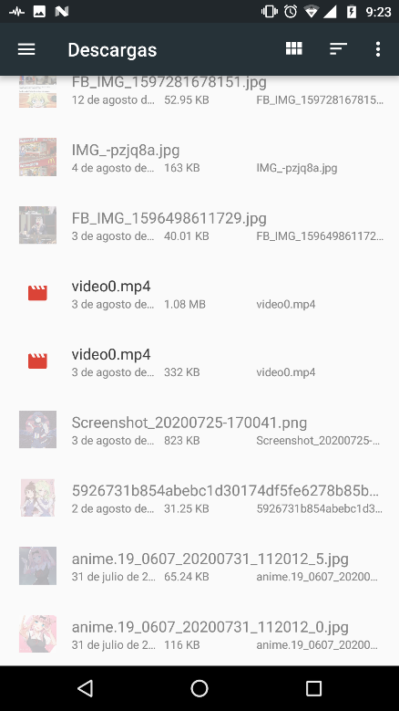 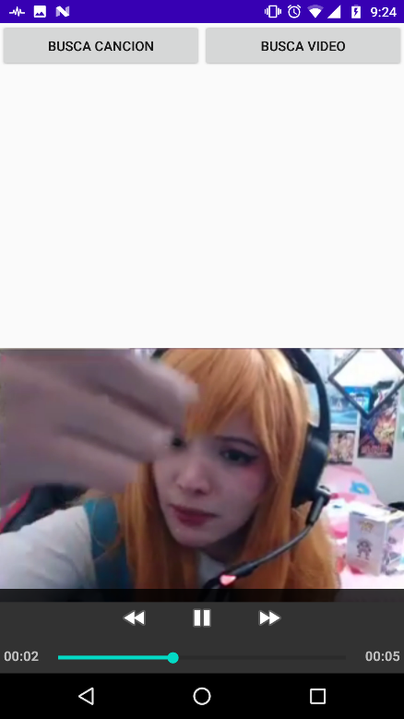

Figura 18. Ejercicio 1, selección del archivo de video a reproducir

Figura 19. Ejercicio 1, reproducción del archivo de video seleccionado.